В 2026 году в Санкт-Петербурге продолжается эксперимент по расширению доступности среднего профессионального образования
Нормативные правовые акты регионального уровня, принятые в целях реализации эксперимента, перечень образовательных программ подготовки квалифицированных рабочих и служащих, приём на обучение по которым в 2026 году осуществляется вне зависимости от результатов государственной итоговой аттестации по образовательным программам основного общего образования (при наличии аттестата об основном общем образовании), а также интерактивная карта профессиональных образовательных организаций Санкт-Петербурга, которые участвуют в эксперименте (далее - Карта) размещены на официальном сайте Комитета по образованию в информационно-телекоммуникационной сети «Интернет» по адресу: https://k-obr.spb.ru/obrazovatelnye-uchrezhdeniya/srednee-professionalnoe-obrazovanie/spo-40fz/

Перечень образовательных программам подготовки квалифицированных рабочих, служащих, прием на обучение по которым осуществляется вне зависимости от результатов государственной итоговой аттестации по образовательным программам основного общего образования при наличии аттестата об основном общем образовании, на 2026 год
Код и наименование профессий, перечень приемных комиссий
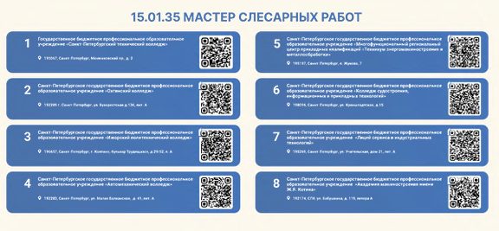
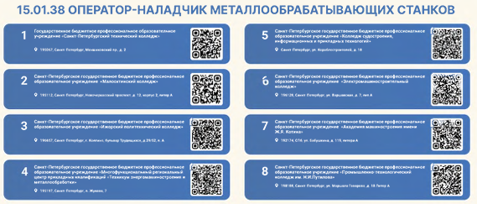
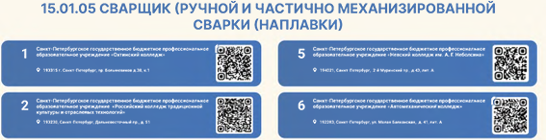
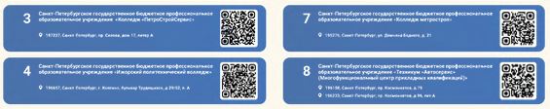
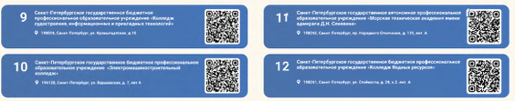
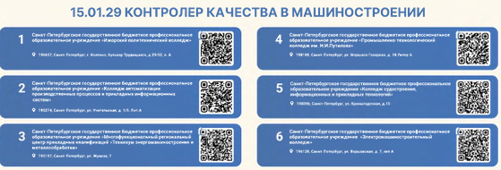
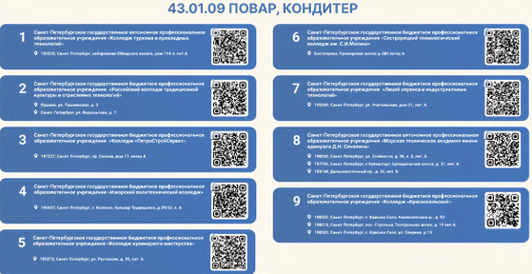
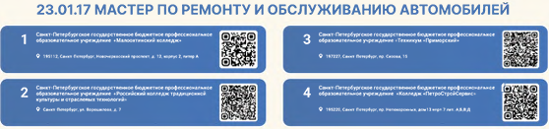
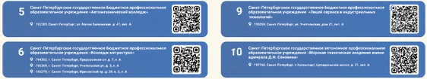
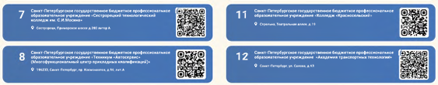
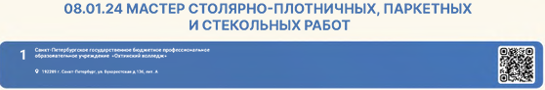

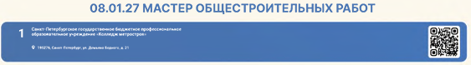
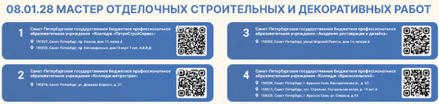
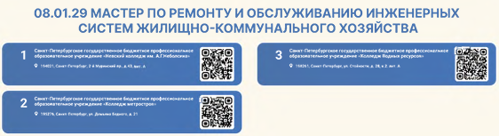
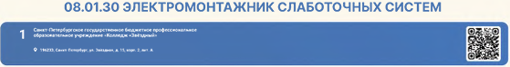
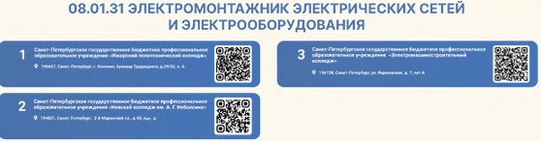
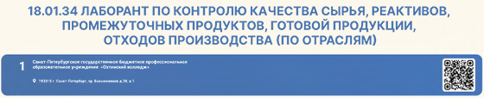
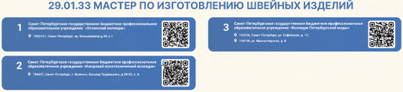
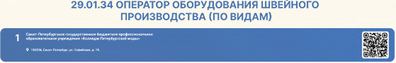
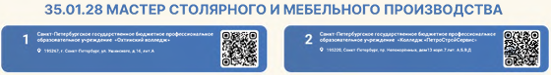
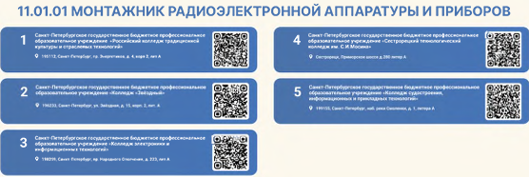
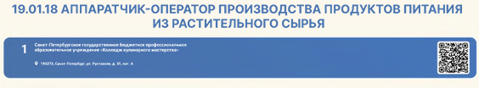
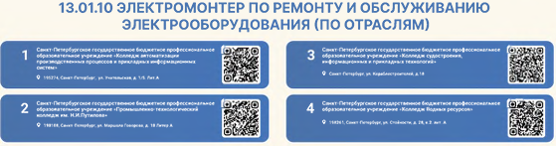
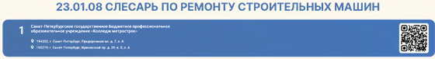
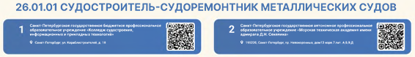
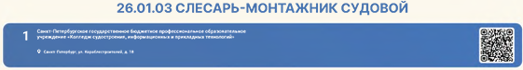
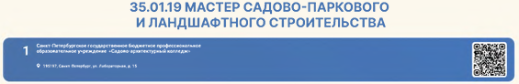
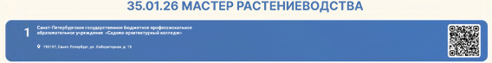

Интерактивная карта с расположением площадок государственных образовательных организаций Санкт-Петербурга, находящихся в ведении исполнительных органов государственной власти Санкт-Петербурга, реализующих образовательные программы среднего профессионального образования, и перечнем профессий, прием на которые в 2026 году осуществляется вне зависимости от результатов государственной итоговой аттестации по образовательным программам основного общего образования при наличии аттестата об основном общем образовании: vk.cc/cKB8AJ
Карта профессий | 

